# Лабораторная работа №2

## Методы оценки статических характеристик, связанных с распределением пользователей на плоскости

### Выполнил Лобов Михаил НПМмд-02

#jupyter nbconvert --to markdown Project.ipynb

## Импортируем библиотеки

import numpy as np  
import matplotlib.pyplot as plt  
from scipy import stats

# Задание №1

## Создаем выборки Экспоненциального распределения и Нормального распределения

exp_sample_100 = np.random.exponential(scale=1, size=100)  
exp_sample_1000 = np.random.exponential(scale=1, size=1000)  
  
  
  
norm_sample_100 = np.random.normal(loc=0, scale=1, size=100)  
norm_sample_1000 = np.random.normal(loc=0, scale=1, size=1000)

## Мат ожидание и дисперсия

1. Мы считаем мат ожидание и дисперсию для созданных распределений
2. Задаем теоретическое мат ожидание и дисперсию для теоретических значений у данных распределений
   1. Мат ожидание и дисперсия у экспоненциальног распределения будет 1 и 1 соответсвенно, потому что мы такие задали при генерации
   2. На практике случайные значнеия будут отличаться от теоретических, т.к. мы рассматриваем их на несовершенной выборке

### Все статистические вычисления выполняются с помощью встроенных функций numpy

def calculate_mean_variance(sample, distribution_name):  
 sample_mean = np.mean(sample)  
 sample_variance = np.var(sample, ddof=1)   
  
 if distribution_name == "exponential":  
 theoretical_mean = 1   
 theoretical_variance = 1   
 elif distribution_name == "normal":  
 theoretical_mean = 0   
 theoretical_variance = 1   
  
   
 print(f"Математическое ожидание ({distribution_name}): {theoretical_mean}")  
 print(f"Наблюдаемое среднее ({distribution_name}, n={len(sample)}): {sample_mean:.4f}")  
 print(f"Теоретическая дисперсия ({distribution_name}): {theoretical_variance}")  
 print(f"Наблюдаемая дисперсия ({distribution_name}, n={len(sample)}): {sample_variance:.4f}")  
 print("")

## Вызываем функцию вычисляющее среднее для каждого заданного распределения

calculate_mean_variance(exp_sample_100, "exponential")  
calculate_mean_variance(exp_sample_1000, "exponential")  
calculate_mean_variance(norm_sample_100, "normal")  
calculate_mean_variance(norm_sample_1000, "normal")

Математическое ожидание (exponential): 1  
Наблюдаемое среднее (exponential, n=100): 0.9101  
Теоретическая дисперсия (exponential): 1  
Наблюдаемая дисперсия (exponential, n=100): 0.5744  
  
Математическое ожидание (exponential): 1  
Наблюдаемое среднее (exponential, n=1000): 0.9969  
Теоретическая дисперсия (exponential): 1  
Наблюдаемая дисперсия (exponential, n=1000): 0.9619  
  
Математическое ожидание (normal): 0  
Наблюдаемое среднее (normal, n=100): -0.0815  
Теоретическая дисперсия (normal): 1  
Наблюдаемая дисперсия (normal, n=100): 1.2893  
  
Математическое ожидание (normal): 0  
Наблюдаемое среднее (normal, n=1000): 0.0251  
Теоретическая дисперсия (normal): 1  
Наблюдаемая дисперсия (normal, n=1000): 0.9782

## Тоже самое для квантилей

def calculate_quantiles(sample, distribution_name):  
 sample_quantiles = np.quantile(sample, [0.5, 0.99])  
  
 if distribution_name == "exponential":  
 theoretical_quantiles = stats.expon.ppf([0.5, 0.99], scale=1)  
 elif distribution_name == "normal":  
 theoretical_quantiles = stats.norm.ppf([0.5, 0.99], loc=0, scale=1)  
  
 print(f"Наблюдаемые квантили ({distribution_name}, n={len(sample)}): {sample_quantiles}")  
 print(f"Теоретические квантили ({distribution_name}): {theoretical_quantiles}")  
 print("\n")

calculate_quantiles(exp_sample_100, "exponential")  
calculate_quantiles(exp_sample_1000, "exponential")  
calculate_quantiles(norm_sample_100, "normal")  
calculate_quantiles(norm_sample_1000, "normal")

Наблюдаемые квантили (exponential, n=100): [0.79599225 3.10469233]  
Теоретические квантили (exponential): [0.69314718 4.60517019]  
  
  
Наблюдаемые квантили (exponential, n=1000): [0.69396014 4.1181586 ]  
Теоретические квантили (exponential): [0.69314718 4.60517019]  
  
  
Наблюдаемые квантили (normal, n=100): [-0.11287732 2.37344646]  
Теоретические квантили (normal): [0. 2.32634787]  
  
  
Наблюдаемые квантили (normal, n=1000): [-1.7143188e-03 2.2685730e+00]  
Теоретические квантили (normal): [0. 2.32634787]

## Построение графиков

Код для построения графиков взят с [Сайта](https://notebook.community/jaropolk2/python_statistics/stochastic_variables)!

def plot_histogram(sample, distribution_name, n):  
 plt.figure(figsize=(8,6))  
 plt.hist(sample, bins=30, density=True, alpha=0.6, color="skyblue", label="Гистограмма выборки")  
  
 x = np.linspace(min(sample), max(sample), 1000)  
 if distribution_name == "exponential":  
 pdf = stats.expon.pdf(x, scale=1)  
 elif distribution_name == "normal":  
 pdf = stats.norm.pdf(x, loc=0, scale=1)  
 plt.plot(x, pdf, "r", label="Теоретическая плотность")  
  
 plt.title(f"Гистограмма {distribution_name} распределения (n={n})")  
 plt.xlabel("Значение")  
 plt.ylabel("Плотность")  
 plt.legend()  
 plt.grid(True)  
 plt.show()

plot_histogram(exp_sample_100, "exponential", 100)  
plot_histogram(exp_sample_1000, "exponential", 1000)  
plot_histogram(norm_sample_100, "normal", 100)  
plot_histogram(norm_sample_1000, "normal", 1000)

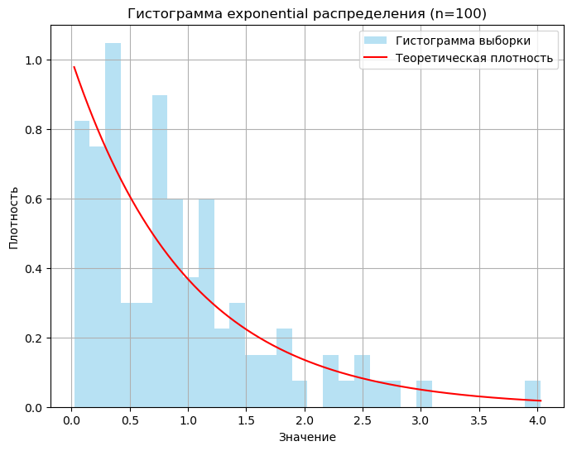

png

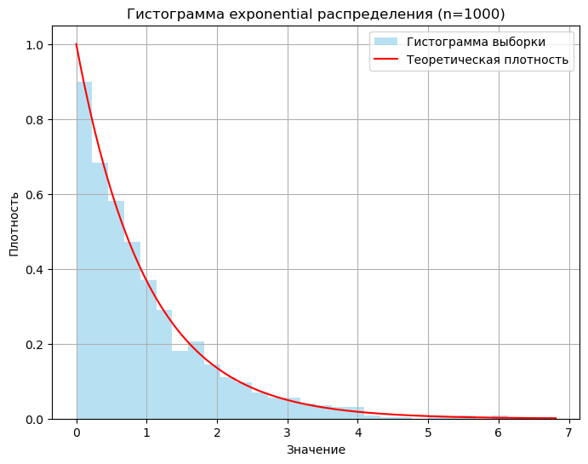

png

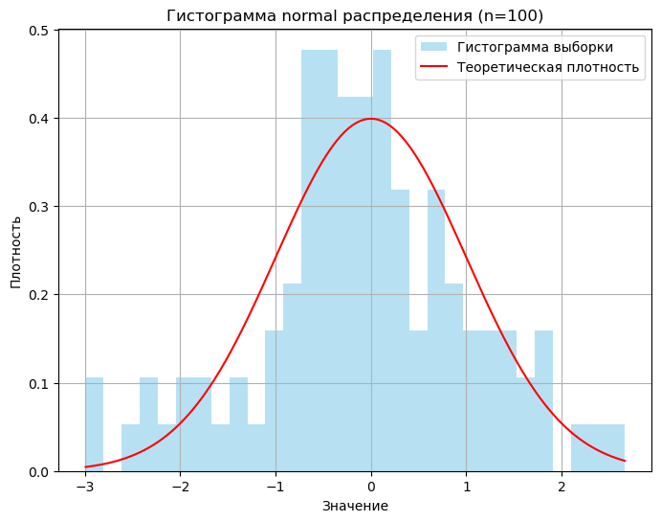

png

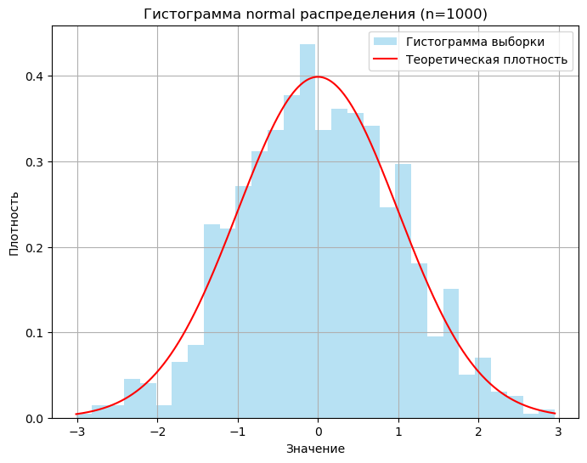

png

## Функция распределения случайной величины на основе выборки в сравнении с теоретической

def plot_cdf(sample_100, sample_1000, distribution_name):  
 sorted_sample_100 = np.sort(sample_100)  
 sorted_sample_1000 = np.sort(sample_1000)  
  
 ecdf_100 = np.arange(1, len(sorted_sample_100)+1) / len(sorted_sample_100)  
 ecdf_1000 = np.arange(1, len(sorted_sample_1000)+1) / len(sorted_sample_1000)  
  
 plt.figure(figsize=(8,6))  
 plt.step(sorted_sample_100, ecdf_100, where="post", label="Эмпирическая функция (n=100)")  
 plt.step(sorted_sample_1000, ecdf_1000, where="post", label="Эмпирическая функция (n=1000)")  
  
 x = np.linspace(min(np.min(sorted_sample_100), np.min(sorted_sample_1000)),  
 max(np.max(sorted_sample_100), np.max(sorted_sample_1000)), 1000)  
 if distribution_name == "exponential":  
 cdf = stats.expon.cdf(x, scale=1)  
 elif distribution_name == "normal":  
 cdf = stats.norm.cdf(x, loc=0, scale=1)  
 plt.plot(x, cdf, "r", label="Теоретическая функция распределения")  
  
 plt.title(f"Функция распределения ({distribution_name})")  
 plt.xlabel("Значение")  
 plt.ylabel("F(x)")  
 plt.legend()  
 plt.grid(True)  
 plt.show()

plot_cdf(exp_sample_100, exp_sample_1000, "exponential")  
plot_cdf(norm_sample_100, norm_sample_1000, "normal")

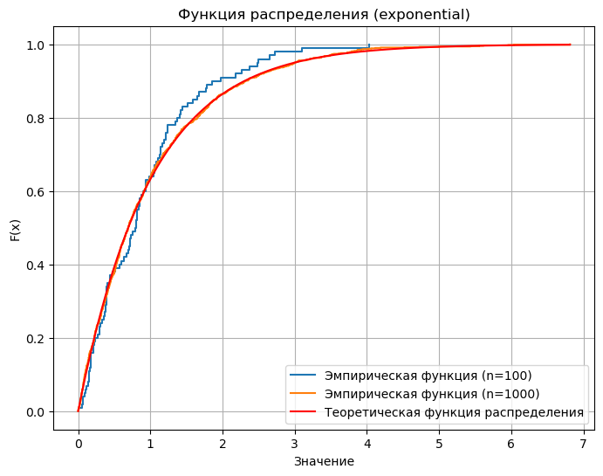

png

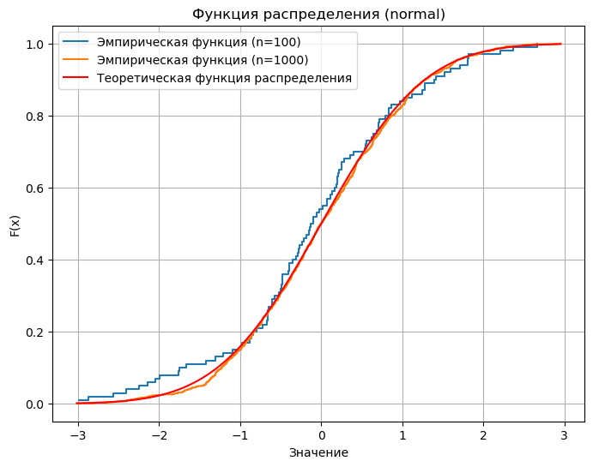

png

## Плотность распределения случайной величины на основе выборки по сравнению с $$\textcolor{red}{Теоретическим значением}$$

def plot_density(sample_100, sample_1000, distribution_name):  
 from scipy.stats import gaussian_kde  
  
 density_100 = gaussian_kde(sample_100)  
 density_1000 = gaussian_kde(sample_1000)  
  
 x = np.linspace(min(np.min(sample_100), np.min(sample_1000)),  
 max(np.max(sample_100), np.max(sample_1000)), 1000)  
  
 plt.figure(figsize=(8,6))  
 plt.plot(x, density_100(x), label="Оценка плотности при n=100")  
 plt.plot(x, density_1000(x), label="Оценка плотности при n=1000")  
  
 if distribution_name == "exponential":  
 pdf = stats.expon.pdf(x, scale=1)  
 elif distribution_name == "normal":  
 pdf = stats.norm.pdf(x, loc=0, scale=1)  
 plt.plot(x, pdf, 'r', label="Теоретическая плотность")  
  
 plt.title(f"Плотность распределения ({distribution_name})")  
 plt.xlabel("Значение")  
 plt.ylabel("Плотность")  
 plt.legend()  
 plt.grid(True)  
 plt.show()

plot_density(exp_sample_100, exp_sample_1000, "exponential")  
plot_density(norm_sample_100, norm_sample_1000, "normal")

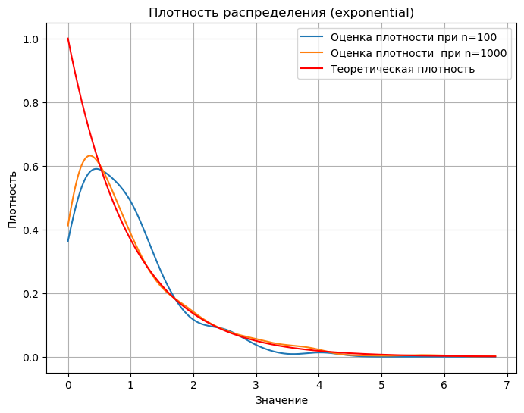

png

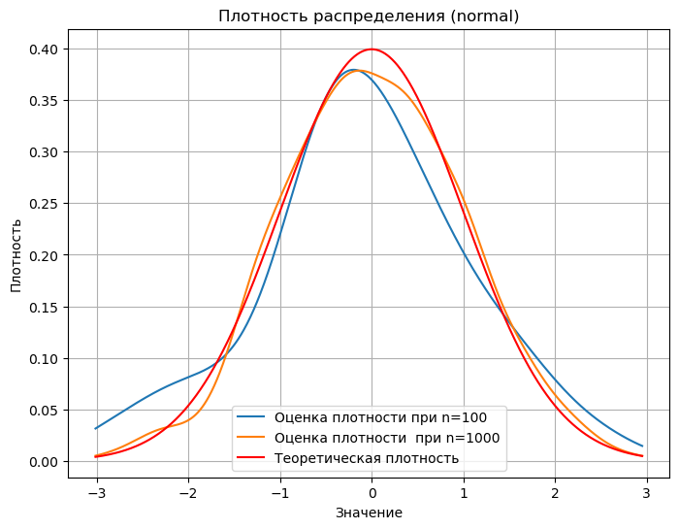

png

# Задание №2

*Сгенерировать три выборки размера 100, 1000 и 10000 для случайных расстояний между двумя точками, равномерно распределенные в прямоугольнике со сторонами 10 и 30. Получить среднее значение расстояния между точками, построить функцию распределения вероятностей и плотности вероятностей случайных расстояний. Показать разницу между соответствующими функциями на одном графике.*

## Создание 2 случайных точек и вычисление расстояни между ними

def generate_points(sample_size, width=10, height=30):  
 x1 = np.random.uniform(0, width, sample_size)  
 y1 = np.random.uniform(0, height, sample_size)  
 x2 = np.random.uniform(0, width, sample_size)  
 y2 = np.random.uniform(0, height, sample_size)  
 distances = np.sqrt((x1 - x2)**2 + (y1 - y2)**2)  
 return distances

## Задаем 3 расстояния из задания и в каждом случае создаем точки, между котороми будем считать расстояние

sizes = [100, 1000, 10000]  
distance_samples = {}  
  
for size in sizes:  
 distances = generate_points(size, width=10, height=30)  
 distance_samples[size] = distances

from scipy.stats import gaussian_kde  
def plot_cdf(samples_dict):  
 plt.figure(figsize=(10,6))  
 for size, distances in samples_dict.items():  
 sorted_distances = np.sort(distances)  
 ecdf = np.arange(1, len(sorted_distances)+1) / len(sorted_distances)  
 plt.step(sorted_distances, ecdf, where="post", label=f"n={size}")  
   
 plt.title("Эмпирическая функция распределения расстояний")  
 plt.xlabel("Расстояние")  
 plt.ylabel("F(x)")  
 plt.legend()  
 plt.grid(True)  
 plt.show()  
  
def plot_pdf(samples_dict):  
 plt.figure(figsize=(10,6))  
 x_min = min([min(distances) for distances in samples_dict.values()])  
 x_max = max([max(distances) for distances in samples_dict.values()])  
 x = np.linspace(x_min, x_max, 1000)  
   
 for size, distances in samples_dict.items():  
 density = gaussian_kde(distances)  
 plt.plot(x, density(x), label=f'n={size}')  
   
 plt.title("Плотность распределения расстояний")  
 plt.xlabel("Расстояние")  
 plt.ylabel("Плотность")  
 plt.legend()  
 plt.grid(True)  
 plt.show()

plot_cdf(distance_samples)  
plot_pdf(distance_samples)

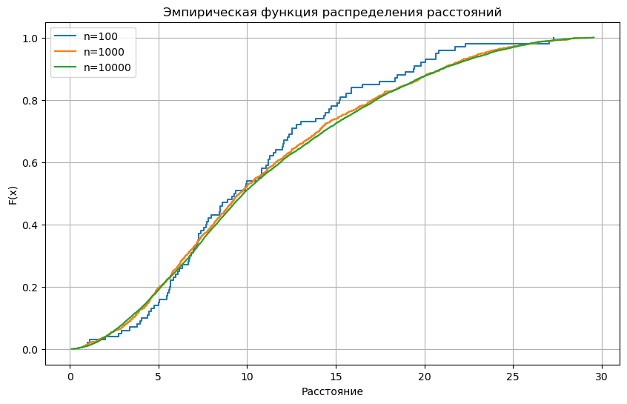

png

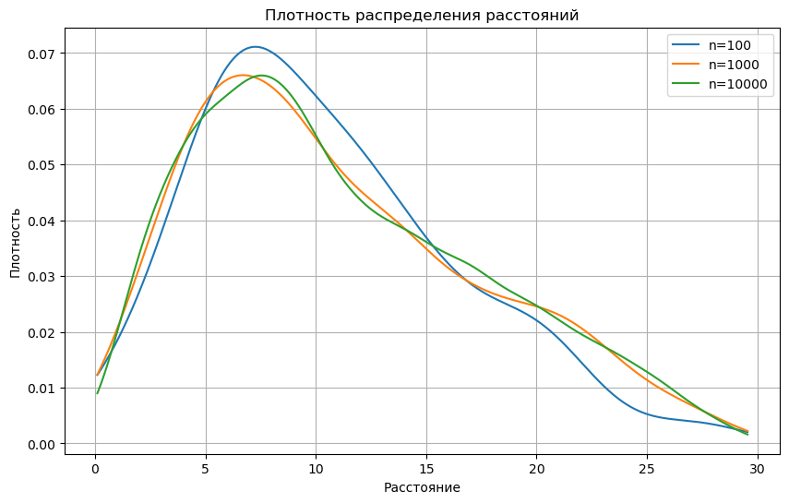

png